Fecha: 19/03/2002 | Modulo: AP | Manual: Cuentas por pagar

6.12 Cuenta de Acreedor

6.12.1. Visualizar Saldos (FK10N)

Vía de Acceso
En el árbol de herramientas del menú principal ingrese por Finanzas → Gestión Financiera → Acreedores → Cuenta → Visualizar Saldos (Ver Figura 6.12.1.1)

Objetivo
Permitir el análisis de los saldos de las cuentas de acreedores.

Figura 6.12.1.1 Acreedores Visualizar saldos

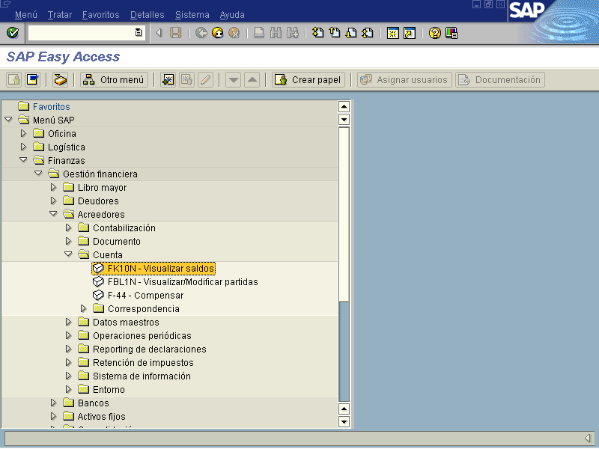

Figura 6.12.1.2. Visualización de saldos: Acreedores

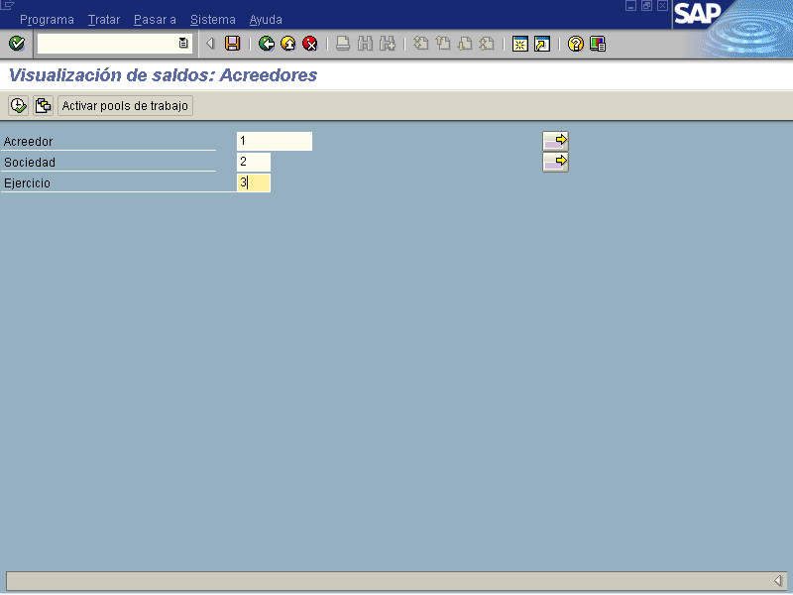

Indicador | Nombre del Campo | Significado | Valores  Propuestos
(1) | Acreedor | Número que identifica unívocamente al acreedor, en nuestro caso el número de cédula física o jurídica. | F4
(2) | Sociedad | Clave que identifica unívocamente a la Sociedad, en nuestro caso cada uno de los ministerios del Gobierno Central. | F4
(3) | Ejercicio | Período de doce (12) meses para el cual la empresa deberá crear su propio Balance | Ninguno

Una vez indicados los datos solicitados por el sistema, se le da clic al icono ejecutar , ubicado en la parte de arriba de la pantalla. A continuación se presentará una pantalla como la de la figura 6.12.1.3. con los detalles de la cuenta de mayor indicada.

Figura 6.12.1.3. Visualización de saldos: Acreedores

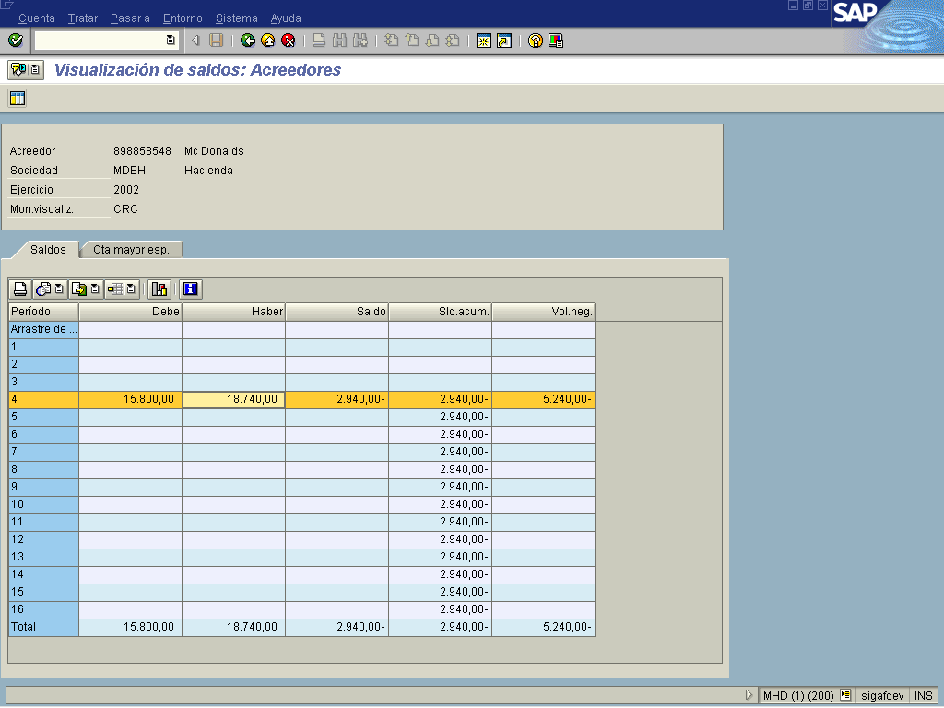

Cuando nos encontramos en la pantalla anterior y queremos visualizar la partidas individuales que conforman el saldo, haciendo doble clic en la línea que se desee visualizar ver figura 6.12.1.5. pasa a la información anterior, si se quiere seguir visualizando la información hacer el mismo procedimiento ver figura 6.12.1.6.

Figura 6.12.1.5. Lista P1 de acreedores.

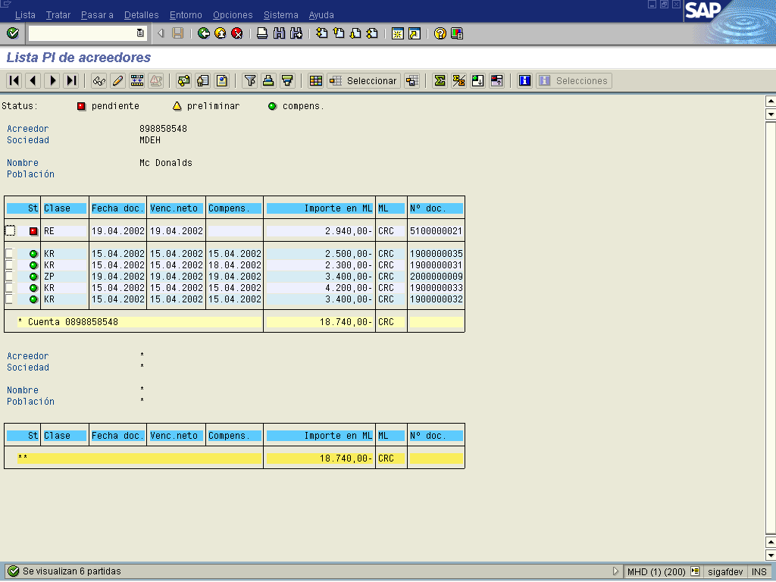

Si se desea visualizar la posición del documento se le da clic al botón de visualizar documento . Ver pantalla de la Figura 6.12.1.6 Visualizar Documento : Posición 001.

Figura 6.12.1.6. Visualizar documento: Posición 001

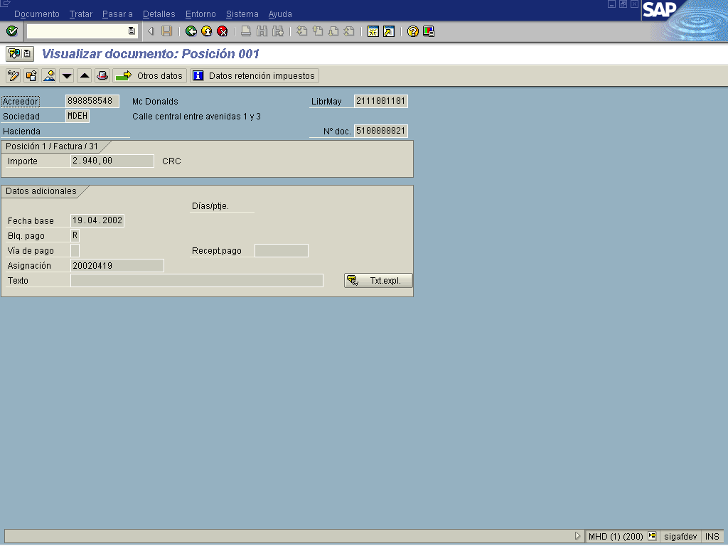

Para regresar a la pantalla principal de Documentos Tipo o al menú principal de Acreedores, presione el icono tantas veces como sea necesario, hasta que se ubique en la pantalla que desea.

6.12. 2. Visualizar/ Modificar Partidas (FBL1N)

Vía de Acceso (Modificar)
En el árbol de herramientas del menú principal ingrese por Finanzas → Gestión Financiera → Acreedores → Cuenta → Visualizar/Modificar Partidas (Ver Figuras 6.12.2.1.

Objetivo
La modificación de las partidas (asientos) registradas para una cuenta (partidas abiertas, compensadas, preliminares) en el módulo de Acreedores-.

Figura 6.12.2.1. Acreedores Visualizar/Modificar partidas

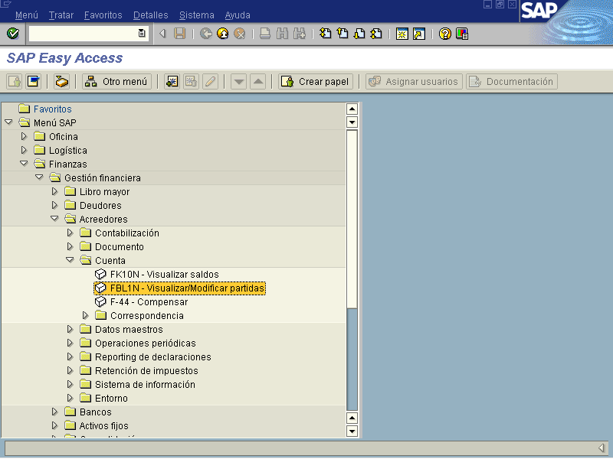

Seleccionando esta opción aparece la pantalla de la figura 6.12.2.2. y 6.12.3. Lista PI de acreedores.

Figura 6.12.2.2. Lista PI de acreedores

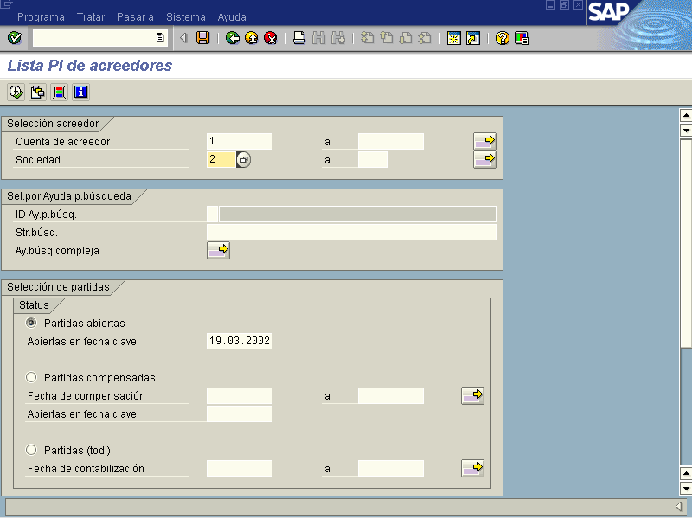

Figura 6.12.2.3. Lista PI de acreedores (continuación)
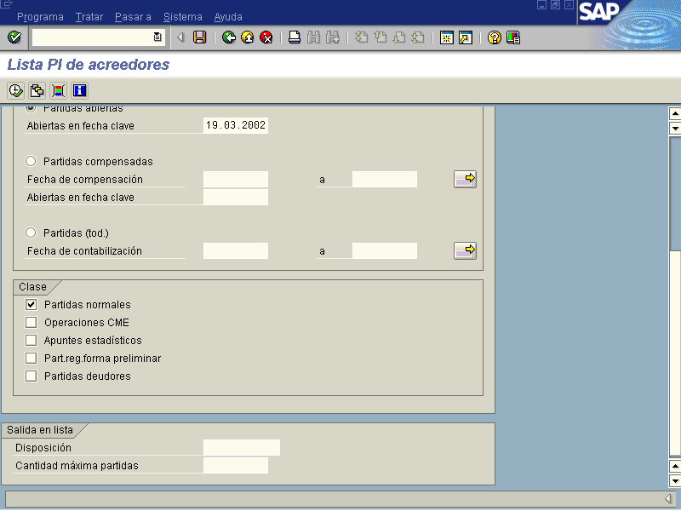
Indicador | Nombre del Campo | Significado | Valores  Propuestos
(1) | Cuenta de Acreedor | Clave numérica, que identifica unívocamente un el proveedor, o bien, acreedor en el Sistema R/3, en nuestro caso es el número de cédula física o jurídica. | F4
(2) | Sociedad | Clave que identifica unívocamente a la Sociedad, es decir cada uno de los ministerios del Gobierno Central. | F4
 | Selección de Partidas | Se le debe indicar qué tipo de partidas son: Abiertas, Compensadas, preliminares o todas, para que las mismas sean visualizadas en la lista. | Ninguno
 | Clase | Aquí se pueden indicar varios parámetros o de condiciones de una lista de campos | Ninguno

Ingresado los datos se presiona el icono Ejecutar , ubicado en la barra de herramientas, apareciendo la pantalla que se muestra en la siguiente figura:

Figura 6.12.2.4. Lista P1 de acreedores.

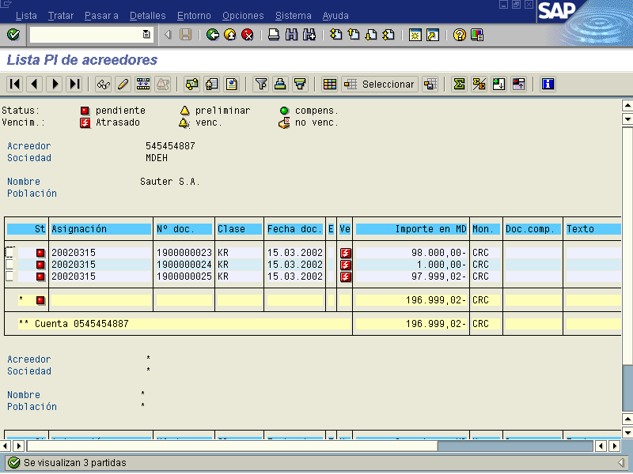

Una vez ubicados en la pantalla anterior, se puede modificar la posición que ocupa la partida en referencia de cualquiera de los documentos contables que aparecen en el listado, dándole doble clic a la posición aparece la pantalla de la figura 6.12.2.5, en esta darle clic al icono Visualizar → Modificar , para hacer las modificaciones.

Figura 6.12.2.5 Modificar doc: Posición 0001

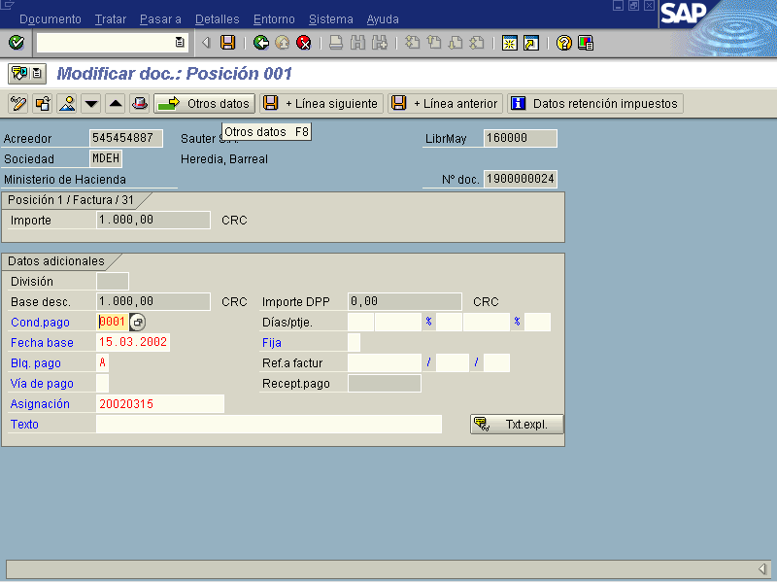

Por medio de los iconos se permite moverse por las diferentes posiciones de la lista del documento si el acreedor tiene varias partidas, modificar lo que se desee y darle grabar , donde aparece la figura 6.12.2.6. con el mensaje de que las modificaciones han sido grabadas.

Figura 6.12.2.6. Lista P1 de acreedores

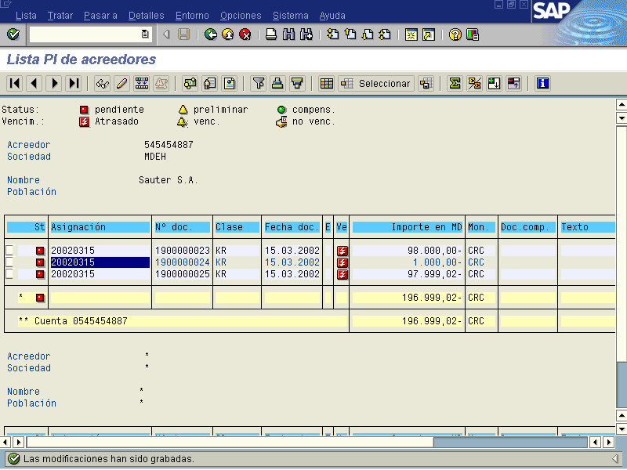

Para regresar a la pantalla principal o al menú principal de Acreedores, presione el icono tantas veces como sea necesario, hasta que se ubique en la pantalla que desea.

Visualizar Partidas

Vía de Acceso
En el árbol de herramientas del menú principal ingrese por Finanzas → Gestión Financiera → Acreedores → Cuenta → Visualizar/Modificar Partidas (Ver Figura 6.12.2.1).

Objetivo
Efectuar análisis de cuentas contables a través de la visualización de las partidas registradas para esa cuenta (partidas abiertas, compensadas, preliminares) en el módulo de Acreedores.

Figura 6.12.2.7. Lista P1 de acreedores.

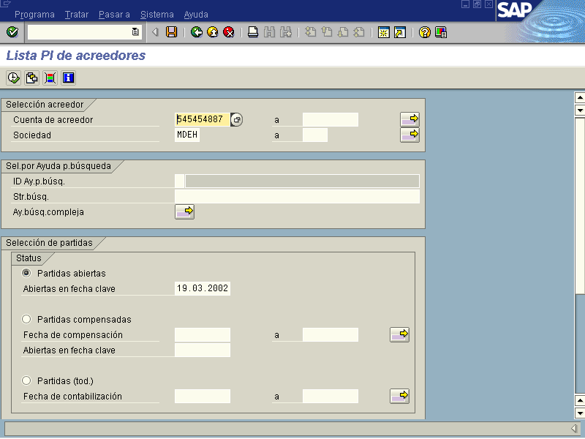

Figura 6.12.2.8. Lista P1 de acreedores. (continuación)

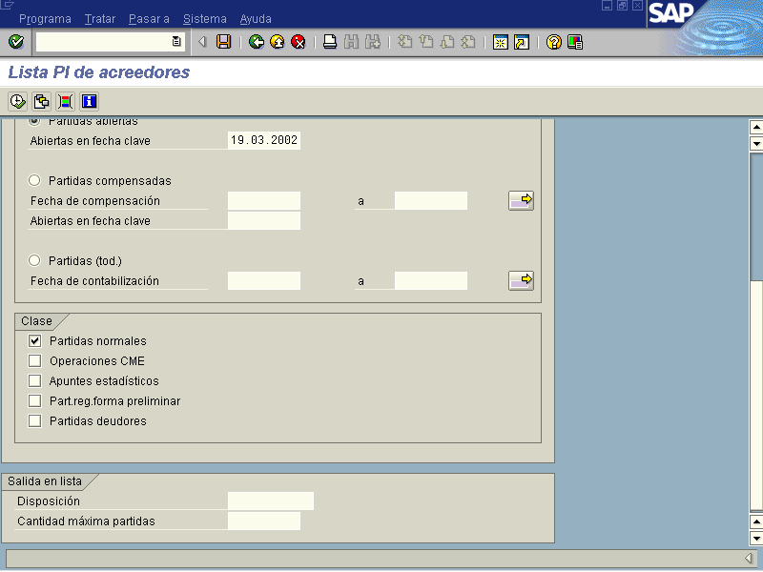

Indicador | Nombre del Campo | Significado | Valores  Propuestos
(1) | Cuenta de Acreedor | Clave numérica, que identifica unívocamente a un proveedor, o bien, acreedor en el Sistema R/3, en nuestro caso es el número de cédula física o jurídica. | F4
(2) | Sociedad | Clave que identifica unívocamente a la Sociedad, es decir cada uno de los ministerios del Gobierno Central.. | F4
 | Selección de Partidas | Se le debe indicar que tipo de partidas son: Abiertas, Compensadas preliminares o todas, para que las mismas sean visualizadas en la lista. | Ninguno
 | Clase | Se escoge una serie de condiciones de una lista de campos | Ninguno

Ingresado los datos se presiona el icono Ejecutar , ubicado en la barra de herramientas, apareciendo la pantalla que se muestra en la siguiente figura:

Figura 6.12.2.4. Lista P1 de acreedores.

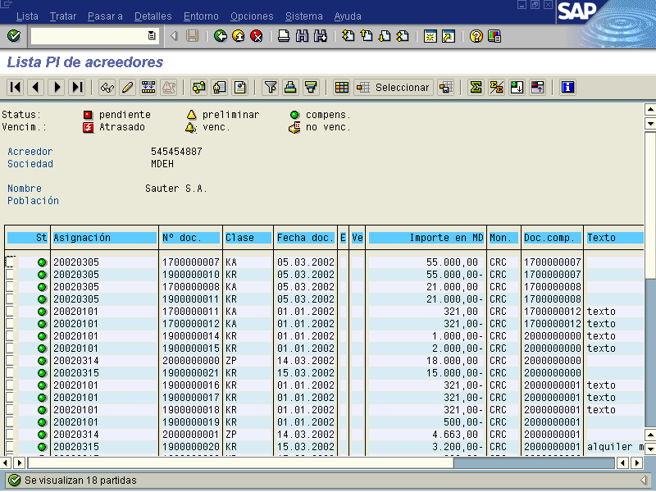

Una vez ubicados en la pantalla anterior, se le da doble clic al documento contable para visualizar las posiciones que ocupa la partida de referencia, o en su defecto al icono Visualizar .

Figura 6.12.2.5 Visualizar documento: Posición 0001

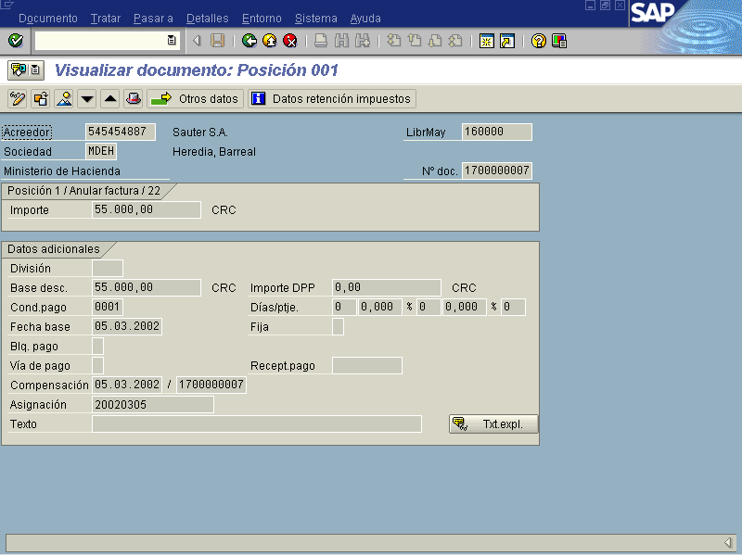

Por medio de los iconos se permite moverse por las diferentes posiciones de la lista del documento para ver lo que se desea visualizar.

Para regresar a la pantalla principal de Visualizar/Modificar partidas o al menú principal de Acreedores, presione el icono tantas veces como sea necesario, hasta que se ubique en la pantalla que desea.

